SEZONA 2018/2019

SEPTEMBER

Avdicija za nove pevce: Pevskemu zboru se je po uspešno opravljeni avdiciji priključilo 28 novih pevk in pevcev.

Nastop na sprejemu prvošolcev.

OKTOBER

Nastop v Gaberju ob odkritju obnovljenega spomenika padlim v drugi svetovni vojni

NOVEMBER

Nastop v Muzeju novejše zgodovine Celje ob predstavitvi stripa o Franju Malgaju.

Nastop na koncertu ob 90-letnici skladatelja Jakoba Ježa v Narodnem domu v Celju, kjer je zapel skladateljevi pesmi Rasla je jelka in Kolce.

Intenzivne priprave v CŠOD Gorenje nad Zrečami
Na intenzivnih vajah, ki so potekale od 9. do 11. novembra 2018, so pevci intenzivno študirali program letošnje sezone. Razen študija novega programa pa namen intenzivnega pevskega vikenda še naprej ostaja tudi vključevanje novih pevcev, medsebojno spoznavanje in krepitev pripadnosti.

Nastop ob odprtju razstave v Pokrajinskem muzeju

Nastop na koncertu ob 110-letnici javnega glasbenega šolstva v Celju: Zbor je na velikem in odmevnem koncertu ob 110-letnici javnega glasbenega šolstva v Celju z Mladinskim simfoničnim orkestrom GŠ Celje veličastno krstno izvedel himno glasbene šole Svet brez mej avtorjev Bojana Logarja, Petra Tovornika in dr. Tončka Kregarja.

DECEMBER

Koncert ob prižigu lučk v Celjskem domu: Skupaj z Mladinskim simfoničnim orkestrom GŠ Celje in solisti z naše gimnazije je zbor oblikoval koncert ob prižigu lučk v Celjskem domu.
Božično-novoletni koncert
Na tradicionalnem božično-novoletnem koncertu pevskega zbora s šolskim orkestrom je v Celju prvič zazvenela kantata za mešani zbor in orkester Eno je dete rojeno priznanega skladatelja Alda Kumarja. Občutena izvedba in sporočilnost kantate sta se poslušalca globoko dotaknili. Večer so nadaljevale pesmi, ki so jih izvedli gostje večera – Mešani mladinski pevski zbor Gimnazije Litija. Koncert, ki je vnovič izzvenel pred razprodano dvorano Celjskega doma, so zaokrožile največje uspešnice skupine ABBA v izvedbi našega zbora in solistk Manje Vačovnik (2. e), Hane Prtenjak (4. c) in Mie Vučković (1. č). Po bučnem aplavzu so pevci in solistki Anamarija Mežnar (3. b) in Aja Conradi (3. č) za dodatek poslušalce popeljali še v fantazijski svet s skladbo Adiemus.
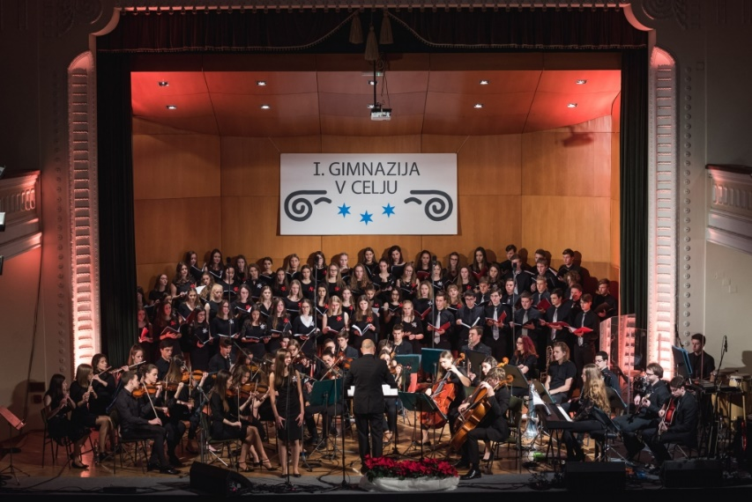
Utrinek z božično-novoletnega koncerta

Nastop na božično-novoletnem koncertu Pihalnega orkestra Šentjur: Na povabilo Pihalnega orkestra Šentjur je pevski zbor kot gost nastopil na njihovem božično-novoletnem koncertu v Šentjurju. Skupaj so izvedli naslednji program:
- Želimo vam srečen božič,
- Star klobuk,
- Zvezde,
- Veter nosi pesem mojo,
- Hitite kristjani,
- Feliz Navidad
- Sveta noč.

JANUAR

Prvi samostojni božični koncert zbora v cerkvi svetega Duha v Celju

FEBRUAR

Nastop na Kulturnem maratonu: Tudi letos se je Kulturni maraton sklenil s koncertom pevskega zbora v Dvorani Kajuh. Zbrani vsi dijaki in profesorji šole so najprej slišali Zdravljico, po njej pa so prisluhnili ponovitvi dela božično-novoletnega koncerta.
Nastopi na informativnih dnevih

Nastop na slovesnosti ob kipu Karla Destovnika - Kajuha pred I. gimnazijo v Celju

Nastop na slovesnosti ob 30. obletnici Zbora za ustavo v Laškem

MAREC

Koncert pevskih zborov klasičnih gimnazij Cantemus die leato veris (Zapojmo na ta veseli dan pomladi)
V Narodnem domu v Celju se je odvil tretji Koncert pevskih zborov slovenskih klasičnih gimnazij, letos prvič v organizaciji I. gimnazije v Celju. Poleg našega pevskega zbora so nastopili še pevski zbori Prve gimnazije Maribor, Gimnazije Škofja Loka in Gimnazije Novo mesto. Predstavili so raznolik program, vsi so zapeli tudi v latinščini.

Nastop na Modni reviji Modni navdih v Celjskem domu: Na povabilo gospe Vladimire Skale je zbor s solistko Mio Vučković (1. č) na modni reviji Modni navdih v Celjskem domu navdušil z letošnjo glasbeno uspešnico Shallow.

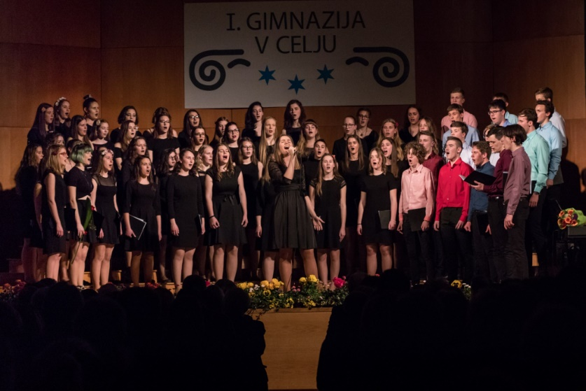
Utrinek s pomladnega koncerta

MAJ

Tekmovalni nastop in zmaga na mednarodnem tekmovanju 7° Concorso musicale internazionale »Città di Palmanova«
Program:
- Chantez a dieu
- O sapientia, Im stillen Grunde
- Polka.

Za svoj nastop je zbor prejel 96, 3 točke, prejel pa je tudi posebno nagrado za najboljši program.
Nastop na sprejemu dijakov in spremljevalcev iz španskega Leóna
Nastop na območni reviji Pesemca

